Monitori
Monitor ili displej je izlazni uređaj koji prikazuje računalske signale kao sliku koju korisnik vidi. Monitor je osnovni uređaj bez kojeg bi računalo bilo skoro neupotrebljivo.
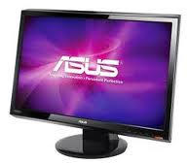
Vrste monitora
Vrsta monitora ima „puno“ različitih. Tu su navedene:
CRT – zaslon u obliku katodne cijevi, danas se gotovo više i ne proizvode.
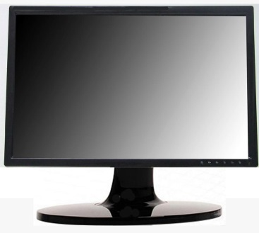
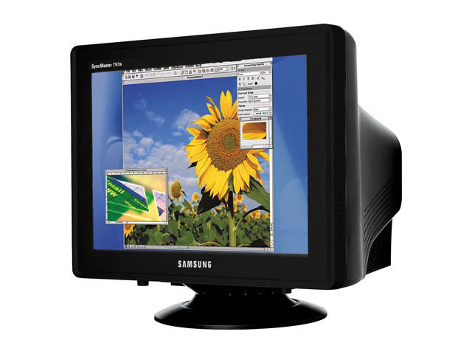
LCD – zaslon na bazi tekućih kristala. To je ravni tanki monitor čiji je ekran sastavljen od određenog broja piksela.

Plazma monitor – zaslon na bazi ionizirajućeg plina. To je vrsta monitora tanka plosnata tipična za TV.
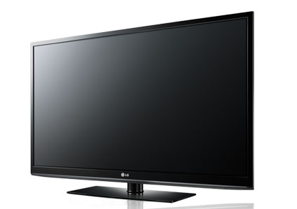
OLED – Organici Light Emitting Diode tehnologija. Na organski sloj nanosi se ETL na kojem je katoda.
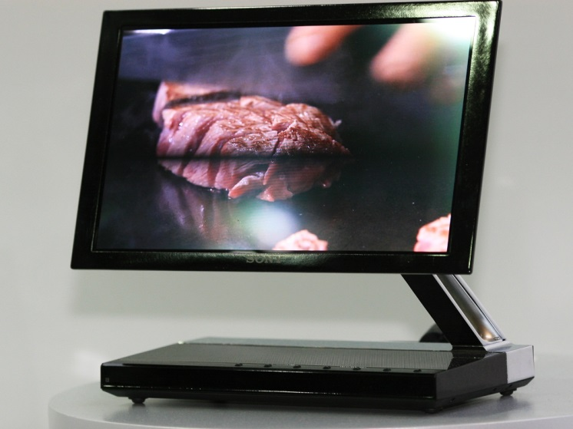

3D monitori – Svijet 3D tehnologije je već neko vrijeme prisutan u svijetu tehnologije. Prvo su se pojavili 3D TV uređaji pa zatim i računalni monitori. 3D je kratica za trodimenzionalnu tehnologiju. 3D sliku dobivamo posebnom tehnologijom prikaza, što predstavlja dvije pojedinačne slike istovremeno za oba oka i omogućuje stereoskopski vid na gledatelja.

